禅道一些

是

1.

喻大神创建测试：

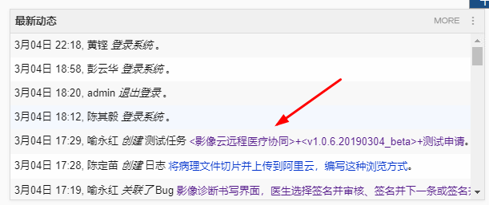

测试页面：

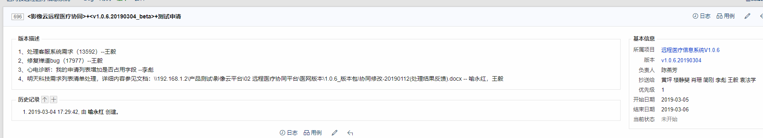

抄送给的人：

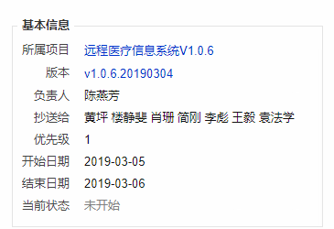

2.

3.

4.